附件3：
2022级长空创新班学术导师制个性化专业培养计划
姓名 |  | 学号 |  | 性别
班级 |  | 联系电话 |  | 邮箱
主修专业/学院
导师 |  | 职称 |  | 联系电话
导师邮箱 |  |  | 学院
合计：  学分 | 专业基础与专业核心课程（合计 学分）
 | 课程代码 | 课程名称 | 学分数 | 建议修读学期 | 备注（必修/选修）
 | 导师推荐及自主修读课程 （合计 学分）
 | 课程代码 | 课程名称 | 学分数 | 建议修读学期 | 备注
 | 学科交叉修读课程（合计 学分）
 | 课程代码 | 课程名称 | 学分数 | 建议修读学期 | 备注（必修/选修）
 | 实践环节（合计 学分）
 | 课程代码 | 课程名称 | 学分数 | 建议修读学期 | 备注（必修/选修）
创新实践柔性替代学分模块规划(勾选，至少完成三项)：（附页说明相关规划及计划完成学期）
创新实践工程 国际研修课程 学科竞赛活动 学术研究成果 科研能力训练
高年级（大三、大四）本硕博贯通提前修读课程（研究生课程）（选填）：

培养计划确认：
学生签字： 日期： 导师签字： 日期：
长空学院审核：

签字（盖章）：

*该表格一式三份，由长空学院、学术导师、学生各自留存。

长空创新班学术导师制个性化专业培养计划
填表说明
为更好推进2022级长空创新班导师制个性化专业培养计划的制定，进一步增强师生对于长空创新班培养模式的认知与理解，现将长空创新班人才培养特色及培养计划修读办法与要求做如下说明：
长空创新班采用通识教育和个性化专业教育相结合的四年一贯制培养模式，通过实行导师制、完全学分制，配套“特别培养”和“特别支持政策”，对学生贯彻“100%理工专业任选、100%本硕博连读资格、100%双导师个性化培养、100%国际化交流资助、100%全体系科研学术训练”的五个“百分百”思路，积极实施个性化、自主化、国际化、精英化的“四化”培养。2022级长空创新班总学分数的最低要求为162.5学分，具体平台学分模块的最低学分要求请登录教务处系统查询。
1、个性化：一年级夯实数理及计算机基础，二年级结合学生兴趣爱好及未来职业规划，选择全校任一理工专业作为主修专业修读。并且打破传统专业培养方案的限制，学生除主修专业外，可跨专业选择其他专业的课程个性化修读。
（1）培养方案中专业教育平台大二课程设置了个性化通道（学分数最低要求：22），主要为大机类和大电类学科基础课程，对于选择其他理工科专业的学生，个性化通道学分数要求不变，与相关专业学院教学院长协商制定个性化通道相关课程培养方案；
（2）培养方案内设置有学科交叉修读课程模块，除创新班统一开设的学科交叉课程外，可依据个人兴趣或导师推荐修读非主修专业的相关课程（最低学分要求：4学分）。
注：在学科交叉修读课程模块中，若学生低年级阶段在该模块所修读课程为确定主修专业后的专业核心课程，该课程学分将认定在专业基础与专业核心课程模块，因此学科交叉修读课程模块仍需修读非主修专业课程作为补充。
2、自主化：学生确定主修专业后，依托导师制和完全学分制，学生与导师共同制定大三大四的课程修读计划、选择修读课程，实现自主化培养，具体体现在培养方案中的专业基础与专业核心课程模块、专业方向或本硕贯通课程模块：两个模块总计最低学分要求25学分。
- 专业基础与专业核心课程模块：该模块的课程类别为必修，计入必修学分绩点核算。学生取得主修专业“核心课程列表”的所有课程学分数是学生以主修专业毕业的必要条件（各专业课程课程列表，参见教务处系统内各专业培养方案的文字说明）。师生在制定本模块修读计划时，须参照各主修专业培养方案，包含主修专业所有核心课程，最低学分要求为15学分。专业核心课程合计不满15学分的，可用所在主修专业非核心课程的专业必修理论或实践课程学分进行补充。
- 专业方向或本硕贯通课程模块：该模块的课程类别为选修。经由导师推荐并结合个人兴趣，修读支撑学院发展的相关课程。此外，有意向于本校继续攻读研究生的，可提前修读硕博阶段课程。制定本模块修读计划时需注意：①最低学分要求为10学分；②可根据实际修读需要，灵活选择修读学期（单数/双数学期）；③对于主修专业为工科专业的，该模块需包含专业综合课程设计；④鉴于部分主修专业选修课程存在停开、修改开课学期等情况，建议修读计划中所列课程学分数应大于最低学分要求10学分，以免出现所修学分达不到毕业条件等问题。
3、国际化：培养方案内设置全英文和双语课程、实施国际研修小学期计划（可进行实践选修柔性学分替代），提升跨文化学习体验，拓展国际视野，培养具有跨文化交流合作研究的能力。
4、精英化：
（1）荣誉课程：设置高水平、高质量、高要求的荣誉课程，以“精品内容、精准施教、精确指导、多元考核”为出发点，加强通识教育和博雅教育，注重数理逻辑思维能力、批判性思维能力和学术思维能力培养。
（2）研读并重：在实践能力培养平台专设有“创新实践柔性替代学分模块”，鼓励学生除了课堂课程以外，以科创竞赛获奖、国际交流、高水平研究成果产出为目标，积极开展科研实践活动，从而实现学生的全程贯通式实践能力和创新能力培养。相关要求如下：
创新实践柔性替代学分模块下设《学科竞赛活动》、《学术研究成果》、《科研能力训练》、《创新实践工程》、《国际研修课程》五类课程模块，采取学分认定的方式，具体认定原则见《“长空创新班”实践选修模块学分认定办法（试行）》。学生须完成五类课程模块中至少三类不同模块，最低学分要求为6学分。学生可于个人修读计划中提前进行本模块的规划，详情可另行附页。
（3）本研贯通：学生在学术导师建议下，可在高年级修读硕士研究生或博士研究生阶段课程。学生若今后在本校进行硕/博培养，所修得学分学生可在硕/博阶段进行学分认定。
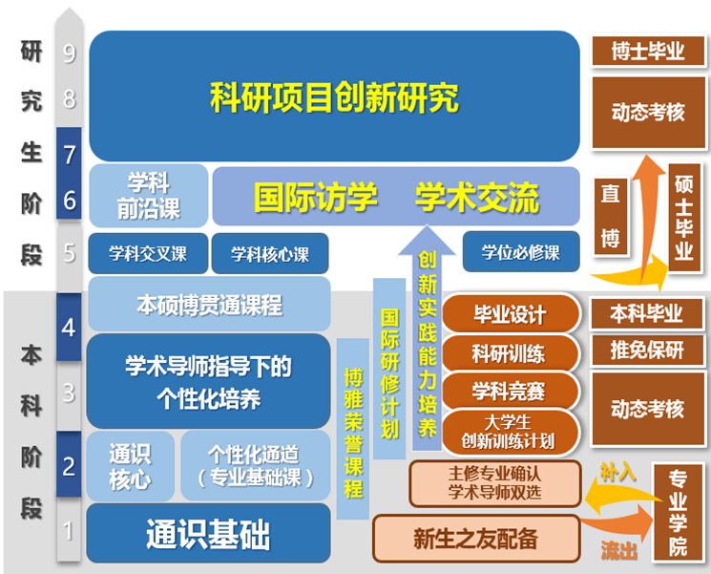
长空创新班“本研贯通制”培养体系框图

